Um estudo sobre a oralidade no livro didático

Resumo: O presente artigo situa-se em uma concepção interacionista de linguagem e tem como objetivo analisar o tratamento da oralidade em um livro didático de Língua Portuguesa, destinado a alunos do Ensino Médio. Especificamente, buscamos examinar uma sessão que trata do gênero “debate regrado”. Nosso embasamento teórico fundamenta-se nas teorias da linguística textual de Koch (1993), Marcuschi (2000), Travaglia (2002), bem como nas teorias de ensino-aprendizagem da argumentação, representadas por Crescitelli e Reis (2011), Antunes (2002) e Dolz e Schneuwly (2004). Nossa metodologia é qualitativa, ao passo que propomos uma análise reflexiva do capítulo referente ao gênero “debate regrado”, para, assim, pontuarmos algumas questões no que se refere ao ensino e à aprendizagem do gênero. Nosso resultado sinaliza que o livro em questão está, razoavelmente, de acordo com as propostas dos documentos oficiais, tendo em vista a base teórica que sustenta o trabalho com a oralidade e a qualificação crítico-reflexiva das atividades propostas.

Palavras-chave: Gêneros orais públicos. Livro didático. Debate regrado. Ensino de língua portuguesa. Interação.

Abstract: The present paper is situated in an interactionist conception of language and aims to analyzethe treatment of orality in a Portuguese Language textbook, intended for high school students.Specifically, we sought to examine a session that deals with the genre "regulated debate". Our theoretical background is reasoned on the theories of textual linguistics by Koch (1993), Marcuschi (2000), Travaglia (2002), as well as in the teaching-learning theory of argumentation, represented by Crescitelli and Reis (2011), Antunes (2002) and Dolz and Schneuwly (2004).Our methodology is qualitative, whilst we propose a reflexive analysis of the chapter referring to the genre "regulated debate", in order to point out some issues related to the teaching-learning of the genre. Our result indicates that the book in question is, reasonably, according to the proposals of the official documents, in terms of a theoretical basis that supports the work withorality and the critical-reflexive qualification of the proposed activities.
Keywords: Public oral genres. Textbook. Regulated debate. Portuguese language teaching. Interaction.

Considerações iniciais

No contexto educacional brasileiro, o ensino da oralidade traduz-se, hoje, em obrigação e dúvida. Obrigação, pois há ao menos duas décadas se discute a importância de se ensinar língua oral, tendo em vista a importância que o domínio da palavra oral pública tem no exercício da cidadania. Dúvida, pois mesmo que haja consciência da obrigação de se ensinar, são inseguras e tênues as propostas metodológicas de trabalho, ainda mais se comparadas às propostas relacionadas à escrita.
Neste sentido, consideramos o livro didático como fundamental na implantação de atividades que valorizem o trabalho com a oralidade, tendo em vista as condições educacionais brasileiras, marcadas, sobretudo, pelo excesso de carga horária atribuída aos docentes, pela formação docente muitas vezes deficitária, pela falta de materiais adequados, dentre outros problemas.
A partir desse quadro, objetivamos analisar, neste texto, como o tema da oralidade é trabalhado em uma coleção didática, a partir de dois critérios: a base teórica que sustenta o trabalho com a oralidade e a qualificação crítico-reflexiva das atividades sobre o tema.
Adotamos dois pressupostos teóricos gerais. O primeiro refere-se à linguística textual, baseado em Koch (1993), Marcuschi (2000) e Travaglia (2002). O segundo pressuposto é fundamentado nos gêneros orais, enquanto objeto de ensino-aprendizagem, baseado em autores como Crescitelli e Reis (2011), Antunes (2002) e Dolz e Schneuwly (2004).
Nossa metodologia é analítico-reflexiva. Escolhemos um capítulo da obra que trabalha a oralidade, especificamente com o debate regrado, e propomos uma análise, pontuando algumas questões que consideramos relevantes no que se refere ao ensino e aprendizagem do gênero.
Dividimos este artigo da seguinte forma: no primeiro momento, discutimos a relevância do trabalho com a oralidade na escola. Na sequência, analisamos o capítulo do livro que propõe o trabalho com o gênero debate regrado e pontuamos algumas considerações a respeito da proposta.

A oralidade na escola: uma prática essencial
Considerando que os documentos oficiais, como os Parâmetros Curriculares Nacionais (PCN´s), já sinalizavam, na época de sua publicação, a importância de se trabalhar os diversos usos linguísticos, evitando um estudo apenas e essencialmente gramatical, o ensino da oralidade ganhou relevância a partir das noção de adequação à situação linguística:

A questão não é falar certo ou errado e sim saber que forma de fala utilizar, considerando as características do contexto de comunicação, ou seja, saber adequar o registro às diferentes situações comunicativas. É saber coordenar satisfatoriamente o que falar e como fazê-lo considerando a quem e por que se diz determinada coisa (PCNs, 1998, p. 16).

Neste sentido, o documento não se refere a um ensino de oralidade com o intuito de ensinar o aluno a falar, (prática essa que ele já domina), mas com a intenção de promover a reflexão sobre as questões que envolvem o uso social da linguagem, por meio de gêneros orais:

Ensinar língua oral não significa trabalhar a capacidade de falar em geral. Significa desenvolver o domínio dos gêneros que apoiam a aprendizagem escolar de Língua Portuguesa e de outras áreas (exposição, relatório de experiência, entrevista, debate etc.) e, também, os gêneros da vida pública no sentido mais amplo do termo (debate, teatro, palestra, entrevista etc.) (PCN, 1998, p. 68).

Antes do documento de 1998, o tema já era recorrente no âmbito acadêmico brasileiro. Koch (1993) menciona que não devemos levar ao aluno apenas o conhecimento da gramática, mas, sobretudo, devemos trabalhar o desenvolvimento da capacidade de refletir, de maneira crítica, sobre o mundo que o cerca e, em especial, sobre a utilização da língua como instrumento para interagir socialmente.
Isso não quer dizer que a oralidade deverá ser considerada mais importante do que o texto escrito. A discussão não passa pela questão do que seja mais importante ou menos importante, mas pelo ideia de que tanto o domínio oral quanto o escrito são essenciais na formação cidadã:

Postular algum tipo de supremacia ou de superioridade de alguma das duas modalidades seria uma visão equivocada, pois não se pode afirmar que a fala é superior à escrita ou vice-versa. Em primeiro lugar, deve-se considerar o aspecto que se está comparando e, em segundo, deve-se considerar que esta relação não é homogênea nem constante. [Cronologicamente], a fala tem grande precedência sobre a escrita, mas do ponto de vista do ‘prestígio social’, a escrita é vista como mais prestigiosa que a fala. Não se trata, porém, de algum critério intrínseco nem de parâmetros linguísticos e sim de postura ideológica (MARCUSCHI, 2000, p. 35-36, grifos nossos).

Na tentativa de redefinir a valorização da oralidade em sala de aula, há inúmeras possibilidades de trabalho: pode-se destacar questões ditas "mais tradicionais", que envolvam aspectos de "boa oratória" e de "oralização da escrita", como leituras de textos ou declamações de poemas; pode-se buscar o estudo, a partir de um olhar sociolinguístico, das variantes diatópias, diafásicas ou diastráticas, tanto nas questões fonéticas, lexicais ou sintáticas; pode-se estudar as questões interacionais e discursivas dos gêneros orais, a partir de um viés de princípios da Linguística de Texto, da Análise da Conversação e da Teoria dos Gêneros Textuais.
Sobre essa última possibilidade, poderíamos elencar aqui, por exemplo, alguns gêneros que são essenciais para o desenvolvimento linguístico-discursivo dos alunos: o debate regrado, a exposição oral, o seminário, o aviso, a entrevista, dentre outros. Estimular o aluno a atuar em diferentes atividades comunicativas, por meio dos gêneros que constroem a atividade, refletirá na formação de sujeitos críticos e mais desenvolvidos para a vida social cidadã do aluno.
Tal concepção, que considera os gêneros como um suporte para o desenvolvimento em sala de aula, está fundamentada em Dolz e Schneuwly (2004), segundo os quais toda manifestação parte de algum gênero e constitui-se um objeto de ensino-aprendizagem:

Nesse lugar [espaço situado entre as práticas e as atividades de linguagem], produzem-se as transformações sucessivas da atividade do aprendiz, que conduzem à construção das práticas de linguagem. Os gêneros textuais, por seu caráter genérico, são um termo da referência intermediário da aprendizagem. Do ponto de vista do uso e da aprendizagem, o gênero pode, assim, ser considerado um megainstrumento que fornece um suporte para a atividade, nas situações de comunicação, e uma referência para os aprendizes. (DOLZ E SCHNEUWLY, 2004, p. 64-5, grifos do autor)

Assim, por meio das representações do gênero e pelo seu caráter integrador, as práticas de linguagem materializam-se nas atividades de produção oral e escrita, tornando-se, então, em uma ferramenta didática.
Com a intenção de desenvolver melhor essas questões relativas aos gêneros e a aprendizagem, Travaglia (2017), na esteira de Fairclough (2003), diferencia gênero de atividade:

a atividade social é o que alguém está fazendo, para atingir determinado objetivo, enquanto gênero é um instrumento linguístico-discursivo devidamente estruturado, criado em uma esfera de atividade humana por uma comunidade discursiva, como uma forma eficiente de realizar a atividade em que o gênero tem um papel essencial. (TRAVAGLIA, 2017, p. 17)

Sendo assim, a atividade é uma ação social, com finalidade específica, enquanto o gênero é um instrumento linguístico-discursivo que auxilia na realização da atividade. Considerando que os gêneros podem variar de acordo com o tempo e com o meio social em que o sujeito está inserido, as atividades serão diferentes de acordo com cada objetivo e gênero em questão.
Ainda no se refere ao gênero, o autor define o que compreende por gênero oral, entendendo que

(...) é aquele que tem como suporte a voz humana (vista como a característica particular que tem o som produzido pelo aparelho fonador) e foi produzido para ser realizado oralmente, utilizando-se a voz humana independente de ter ou não uma versão escrita. (2017, p. 17)

Interessa-nos, para fins dessa discussão, enfatizar a relevância do trabalho com os gêneros orais mais formais, como o debate de opinião, o debate deliberativo, a prova oral, a defesa de um trabalho científico-acadêmico, a apresentação em público, a entrevista de emprego, tendo em vista que são esses que contribuirão diretamente para a formação social dos sujeitos e que sozinhos, provavelmente, não terão acesso as suas especificidades.

Corpus e metodologia

O corpus escolhido para o trabalho neste artigo é o capítulo 30 de Sette, Travalha e Starling (2013). O livro é dividido em três sessões: “Literatura” (contendo os períodos literários), “Gramática e estudos do texto” (que se refere aos aspectos gramaticais da língua) e “Produção de textos orais e escritos” (que apresenta gêneros, tanto da modalidade escrita, quanto da oral).
Essa última sessão é dividida em oito capítulos, com quatro sobre gêneros orais: debate de opinião, debate deliberativo, seminário e exposição oral. O capítulo escolhido é o primeiro dessa sessão e tem como tema o gênero "debate de opinião" (também denominado de "debate regrado").
Para a reflexão aqui proposta, adotamos a metodologia analítico-reflexiva para a abordagem do corpus. Na análise do capítulo sobre "debate regrado", buscamos observar atentamente as configurações teóricas que fundamentam tal parte. Tentamos interpretar os conceitos apresentados, bem como a respeito do encaminhamento das atividades propostas.

Análise
Considerações sobre o corpus
O capítulo 30, intitulado “Debate de opinião: produção de texto oral” apresenta como objetivo auxiliar professor e aluno a dinamizarem um debate em sala de aula.
De início, o capítulo apresenta o conceito de debate regrado:
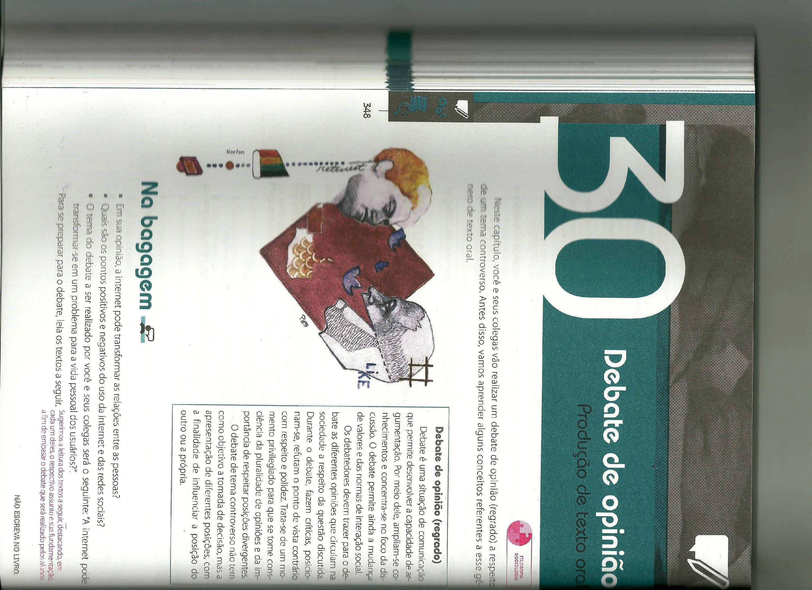
(SETTE, TRAVALHA, BARROS, 2013, p. 348)

Nesse primeiro fragmento, que explica ao aluno o que seja o debate regrado, destaca-se a atividade de “apresentação de diferentes posições, com a finalidade de influenciar a posição do outro ou a própria”. Tal ação de "apresentar a posição" tem como função "a tomada de decisão [com relação a algum tema controverso], influenciando e convencendo o interlocutor. Assim, o texto é claro no que tange à atividade e ao gênero, ao deixar claro para o aluno que há um gênero adequado (uma "ferramenta certa") para a atividade de apresentar sua posição. Essa ferramenta se caracteriza por determinados usos linguísticos que representam “respeito” e “polidez”, elementos fundamentais no que se refere ao "estilo" linguístico que, juntos com a questão do conteúdo a ser debatido e com a estrutura composicional, caracterizam o gênero em xeque.
Na sequência, o capítulo apresenta algumas questões sobre a Internet, que será tema para uma proposta de debate:

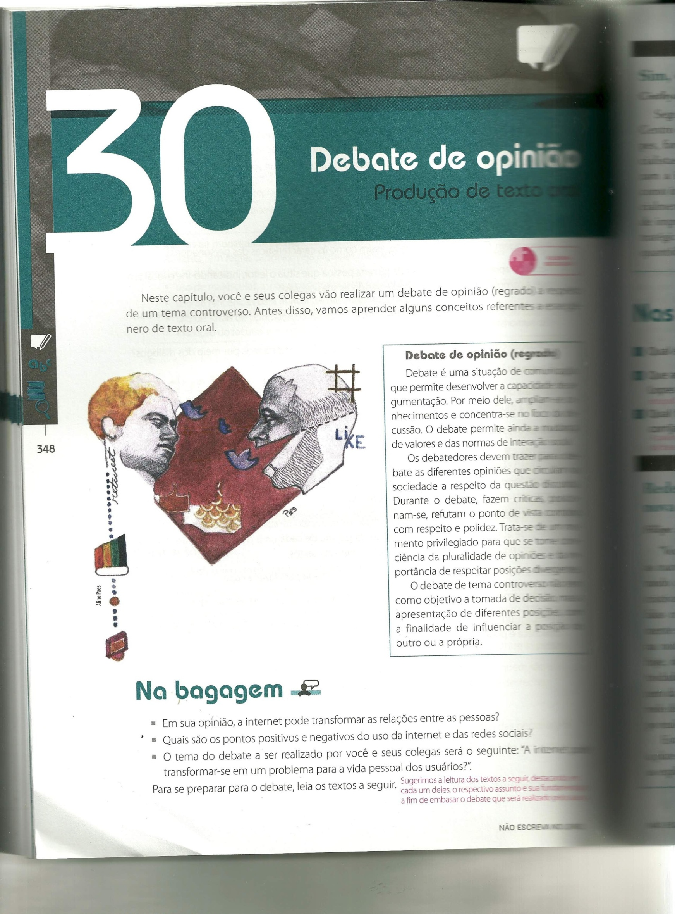
(SETTE, TRAVALHA, BARROS, 2013, p. 348)

A expressão “na bagagem” é sugestiva e tem como objetivo ativar o conhecimento prévio dos estudantes sobre o assunto, de modo que possam tecer comentários opinativos sobre a temática proposta, já com a intenção de prepará-los para o debate. Consideramos que esse primeiro encaminhamento para o debate é positivo, tendo em vista que estimula o aluno a refletir sobre o tema proposto e suas variáveis. Além disso, trata-se de um tema atual, de interesse e conhecimentos dos alunos (internet e redes sociais), o que facilita o desenvolvimento da atividade.
Para auxiliar o estudante na organização de sua pauta para a atividade de debate, a obra também traz dois textos de apoio sobre a temática proposta, conforme podemos observar:

Texto 1

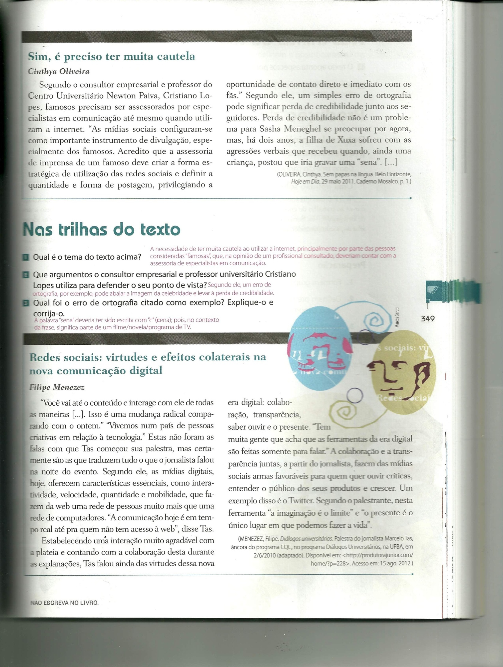
(SETTE, TRAVALHA, BARROS, 2013, p. 348)

Texto 2
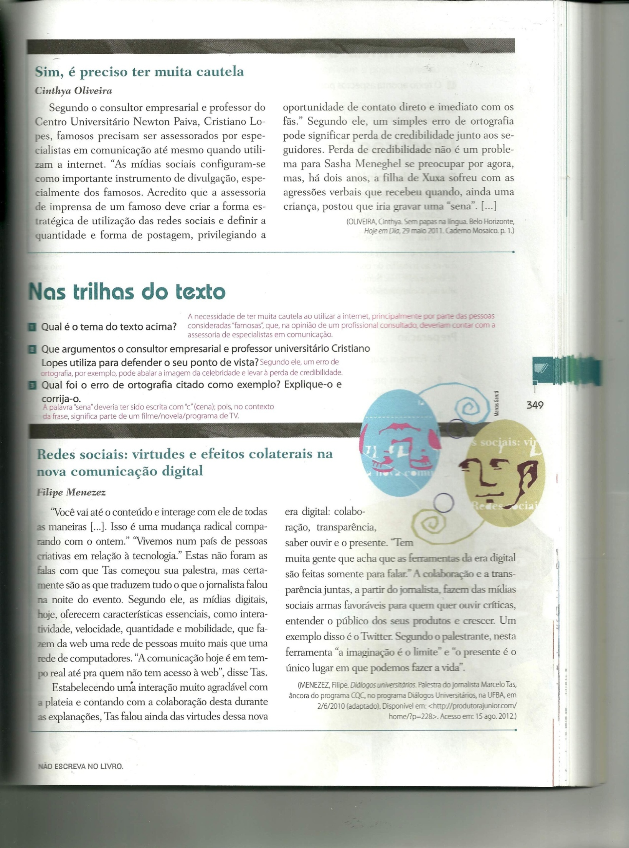
(SETTE, TRAVALHA, BARROS, 2013, p. 348)

Nos dois textos de apoio, há ênfase para os pontos desfavoráveis (e intensa exposição e os cuidados que se deve ter) e favoráveis (referentes à interação humana e à criatividade) em relação ao uso das redes sociais. São textos curtos e simples que contribuem para a reflexão sobre o tema e, consequentemente, na tomada de posição para o debate.
Após a exposição dos dois textos, há questões de interpretação, com ênfase na compreensão do texto escrito.

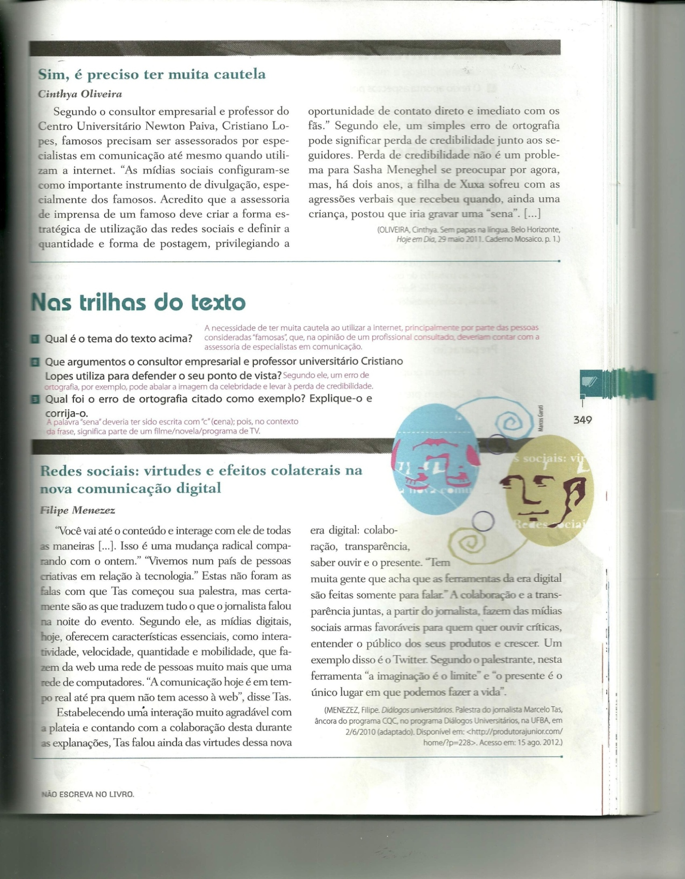
(SETTE, TRAVALHA, BARROS, 2013, p. 349)

Destacamos as duas últimas perguntas. A primeira delas refere-se aos argumentos que o autor do texto utiliza. Tendo em vista que não há, no corpus, nenhuma explanação sobre tipos de argumentos, compreendemos que a pergunta está, no mínimo, mal encaminhada. Poderia haver um tópico explicativo sobre isso ou a sugestão para que o professor encaminhe ou revise (no caso de o conteúdo já ter sido trabalhado anteriormente), para que facilite a resposta do discente.
A segunda refere-se a um erro ortográfico. A questão propõe que o aluno identifique e corrija o erro de ortografia do texto, sem explorar o real problema: sugere-se ao aluno que perceba e “resolva” as inadequações, sem entrar em uma discussão mais específica da questão: por que devemos, em textos orais públicos, cuidar dos aspectos formais de um texto?
Já as perguntas referentes ao segundo texto versam sobre a posição do autor em relação ao assunto e a opinião pessoal do aluno. Nesse caso, o foco das perguntas é auxiliar na compreensão temática do texto.
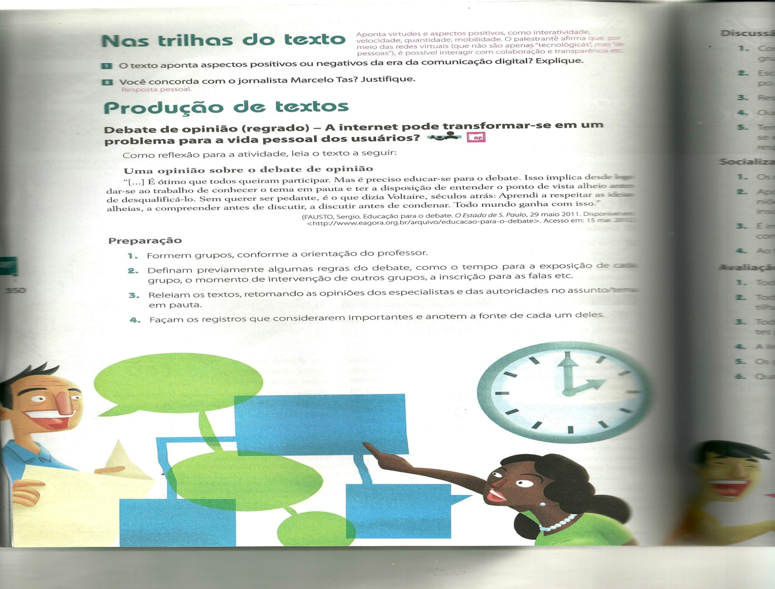
(SETTE, TRAVALHA, BARROS, 2013, p. 350)

Em relação a esse primeiro momento do capítulo, evidenciamos o desenvolvimento da leitura e da preparação temática, pois, com exceção do conceito inicial, (que julgamos estar bem apresentado, de forma explícita e objetiva), nada mais se refere ao gênero.
Destacamos, também, que o exemplar que temos é a obra indicada ao professor, por isso, as respostas. Tal fato também nos incita a uma reflexão, pois a resposta do aluno pode não ser a sugerida pelo livro, sendo necessária, assim, a sensibilidade do professor, de modo que o livro seja um apoio às aulas de Língua Portuguesa e não um material soberano às manifestações dos sujeitos.
Em um segundo momento, intitulado “produção de textos”, há, então, uma organização para o debate.

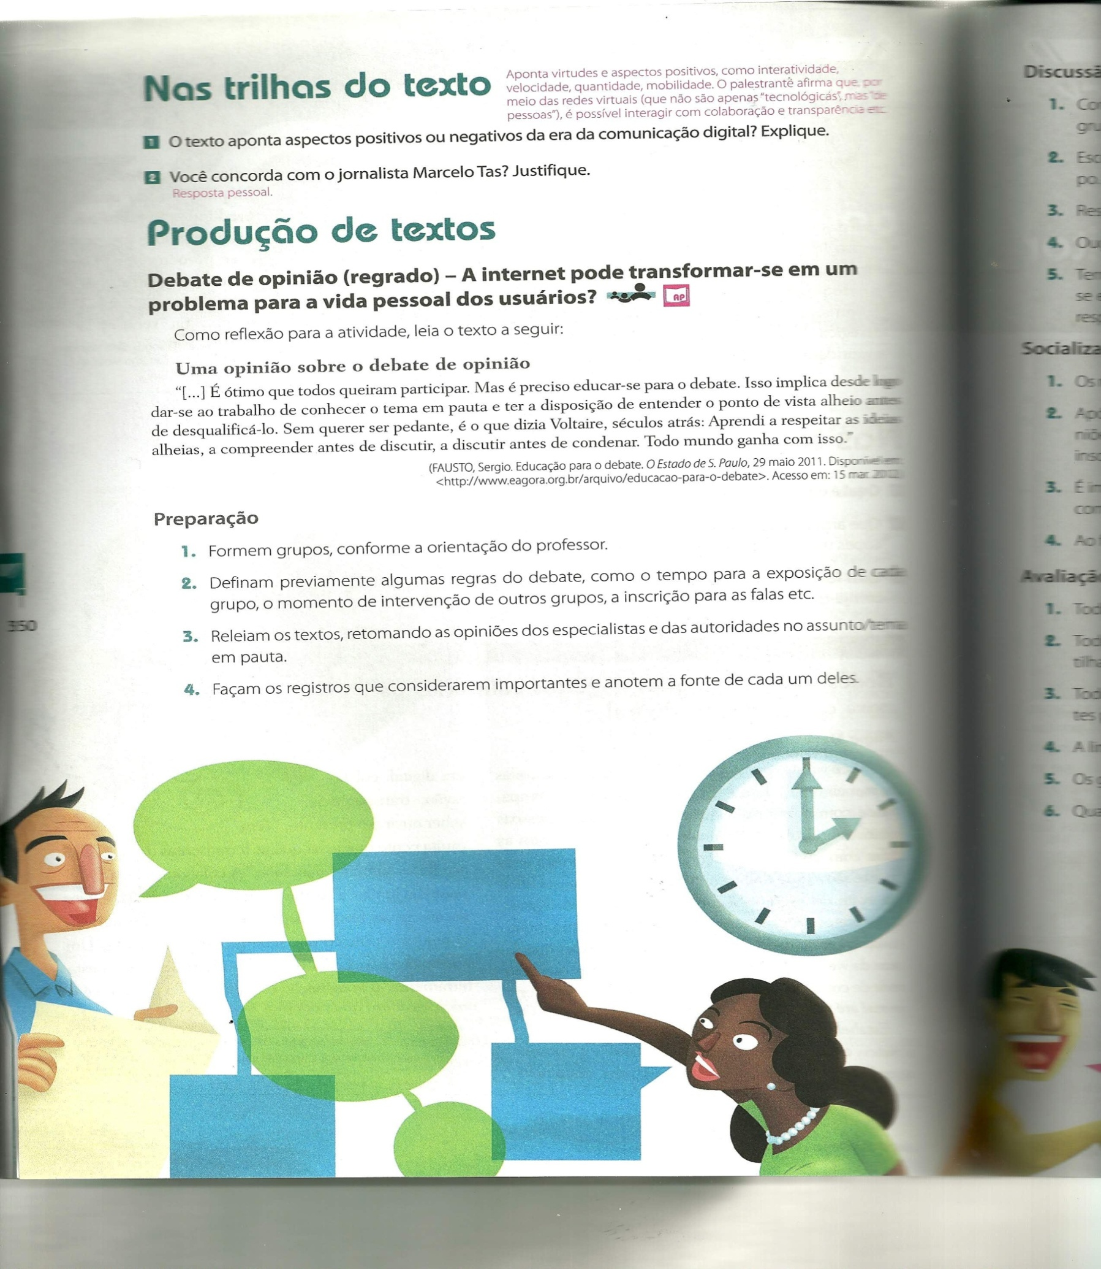
(SETTE, TRAVALHA, BARROS, 2013, p. 350)

O primeiro passo para o desenvolvimento do debate, de acordo com o corpus, é o esclarecimento sobre as opiniões. O trecho reforça a importância do conhecimento prévio sobre o assunto a ser debatido, bem como o respeito aos diferentes pontos de vista, para, assim, ter-se sucesso no debate. Nesse sentido, a explicitação é de suma importância, tendo em vista que o objetivo do debate é, antes de alterar ou de manter a sua opinião, é interagir respeitosamente com o outro, refletindo sobre determinado tema.
Após a apresentação da questão que norteará a discussão e dessa proposta de reflexão, o texto traz quatro passos para o desenvolvimento do trabalho, sendo eles: preparação, discussão em grupo, socialização e avaliação.

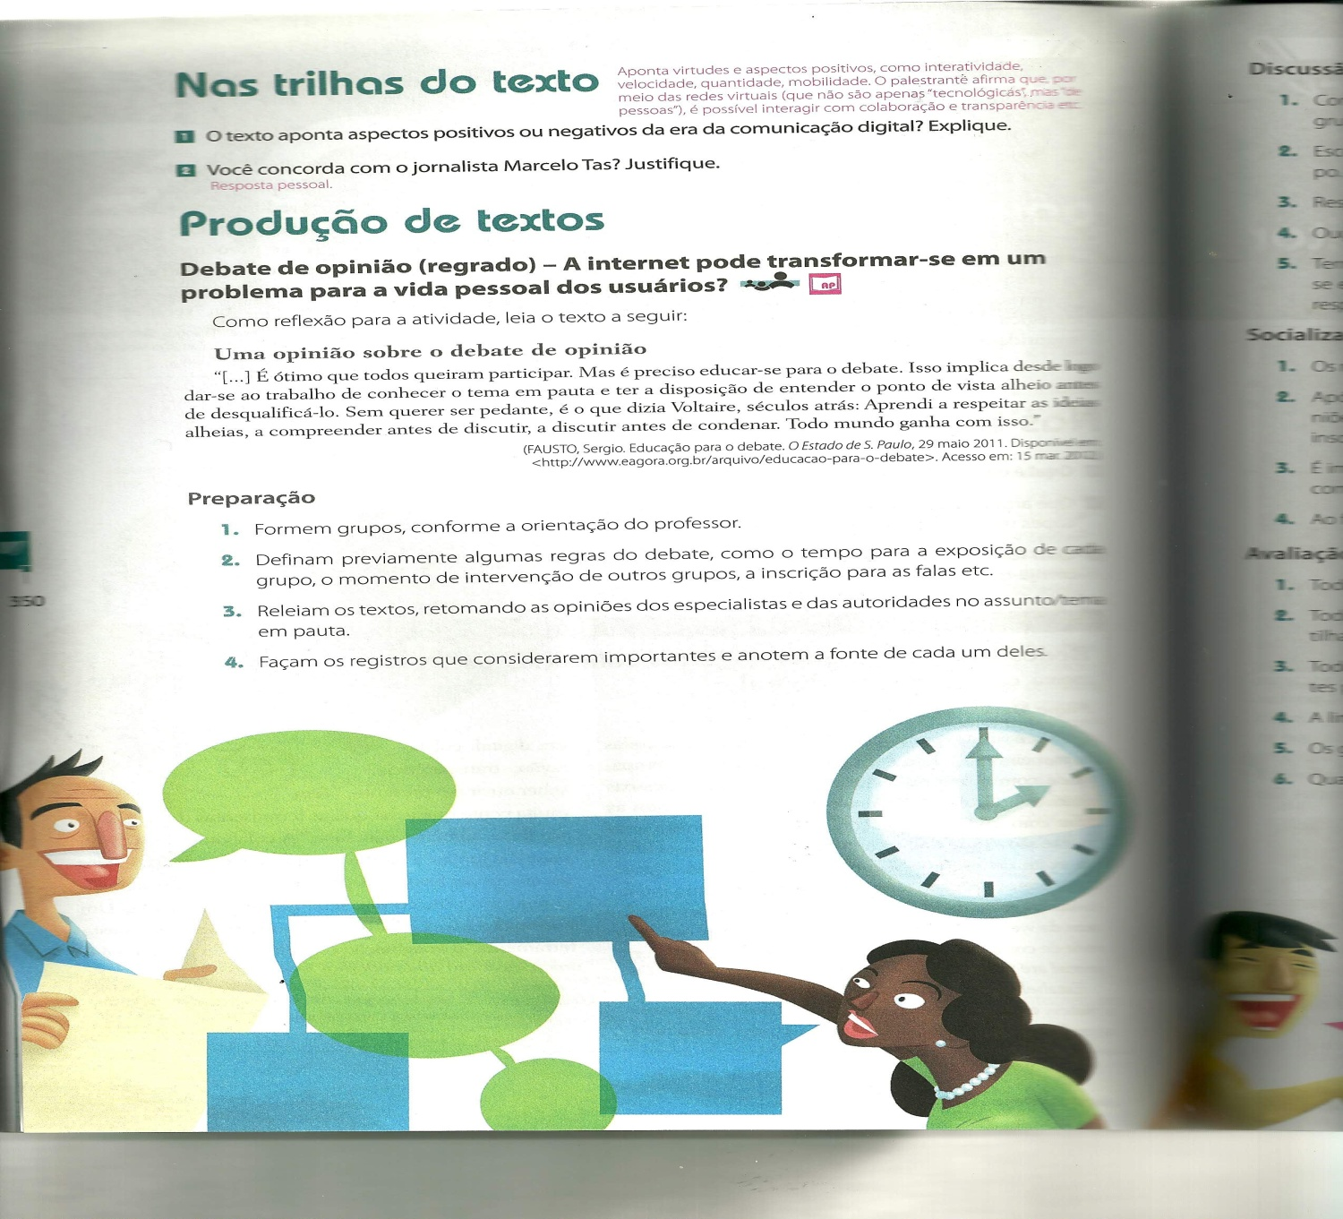
(SETTE, TRAVALHA, BARROS, 2013, p. 350)

Como é possível observar, a “preparação” refere-se à orientação inicial a respeito do desenvolvimento do gênero. A orientação é clara e objetiva, sinaliza a importância das regras (que não estão estabelecidas e devem ser construídas pelo grupo) e reforça a importância da leitura e da escrita, de modo que os estudantes devem ter anotado as fontes dos textos para fundamentar as suas opiniões. Sinalizamos, aqui, a relevância atribuída ao texto escrito, pois, para a argumentação oral, a indicação é que os estudantes se apoiem nas leituras do material.
No tópico "assessoria pedagógica" o professor é orientado a fazer com a turma uma síntese dos temas abordados. Além disso, sugere-se, ainda, que o professor organize grupos de acordo com o ponto de vista dos alunos, o que avaliamos como uma boa alternativa de gerenciamento de debate e organização dos argumentos de defesa e dos contra-argumentos.
Desta forma, antes mesmo do debate ocorrer, os alunos podem definir como vão encaminhar a atividade social de defender um ponto de vista. Em parte, alguns recursos linguísticos do instrumento (no caso, o gênero "debate regrado") já poderão ser planejados, principalmente aqueles que se referem a um planejamento temático. Outros recursos, justamente por serem interativos, serão produzidos no momento do debate, contudo dentro dos limites de objetividade e cortesia que regem o gênero.
Assim, em um segundo momento, intitulado “discussão em grupo”, ocorrerá à organização do tempo e do processo de debate.

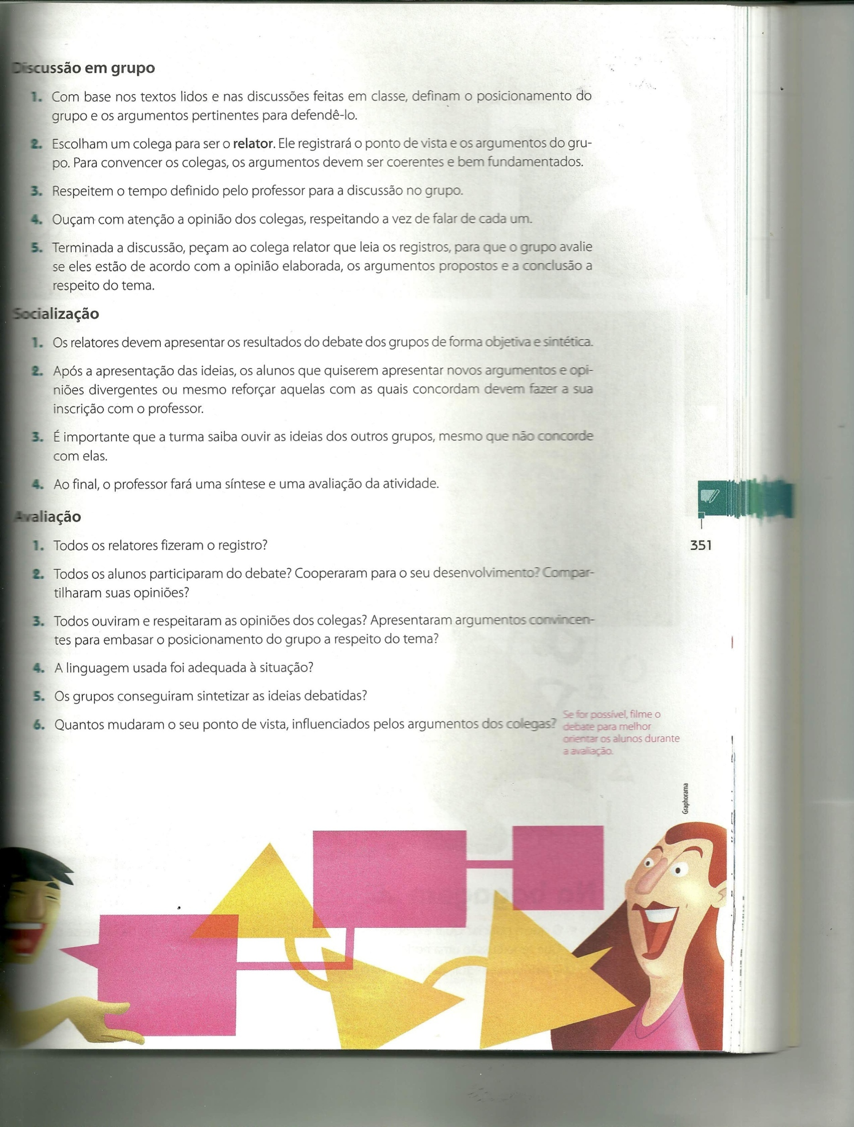
(SETTE, TRAVALHA, BARROS, 2013, p. 351)

A primeira orientação é para que, com base nas leituras dos textos, os aprendizes reflitam sobre o tema, construam juntos um posicionamento que represente o grupo, bem como os argumentos que irão sustentar a defesa e os contra-argumentos que poderão ser apresentados. Nesse momento, pode haver a necessidade da intervenção do professor no sentido de auxiliar os alunos na condução do tempo e na organização dos argumentos.
Nesse planejamento, o professor pode sugerir atividades de compreensão do gênero, como áudios e filmes, de "bons" e "maus" debates, para que fique evidente o que se espera do gênero e quais são as atribuições de cada participante.
O terceiro momento, mencionado como “socialização”, diz respeito à discussão coletiva sobre o tema.

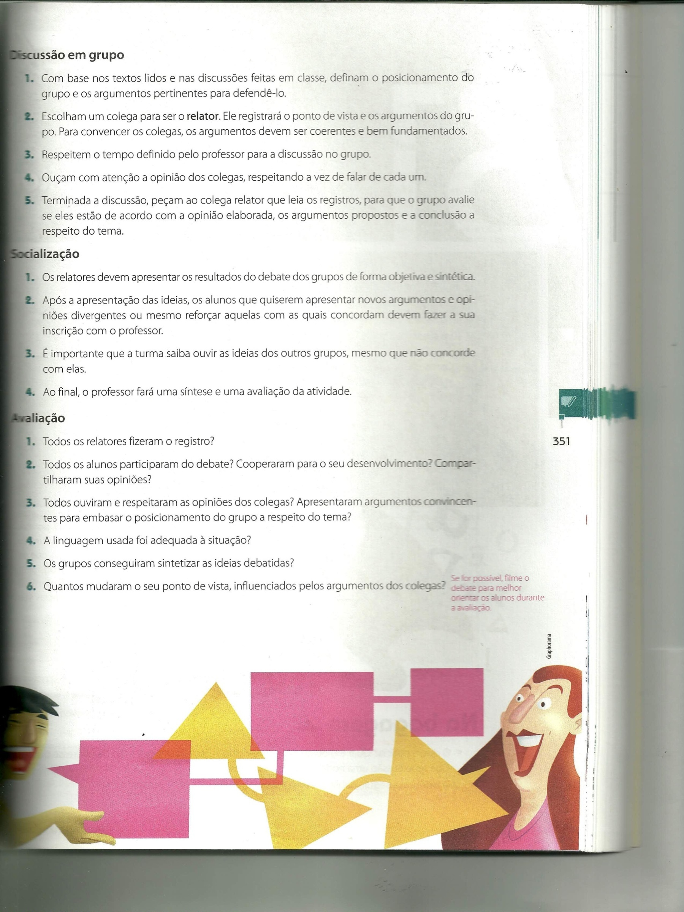
(SETTE, TRAVALHA, BARROS, 2013, p. 351)

Esse é o momento de realização do debate. Nele, como indica o livro, os relatores apresentam as opiniões dos grupos e, após a explanação, os alunos podem contra-argumentar, mudar de ideia, bem como reformular suas posições. Desse modo, estarão exercitando a prática do debate, pois como afirmam Dolz e Schneuwly (2004), o debate configura-se como “lugar de construção interativa – de opiniões, de conhecimentos, de ações, de si -, um motor de desenvolvimento coletivo e democrático” (DOLZ E SCHNEUWLY, 2004, p. 216).
Por fim, o último momento proposto é intitulado “avaliação” e tem como objetivo resumir e qualificar todo o trabalho desenvolvido.

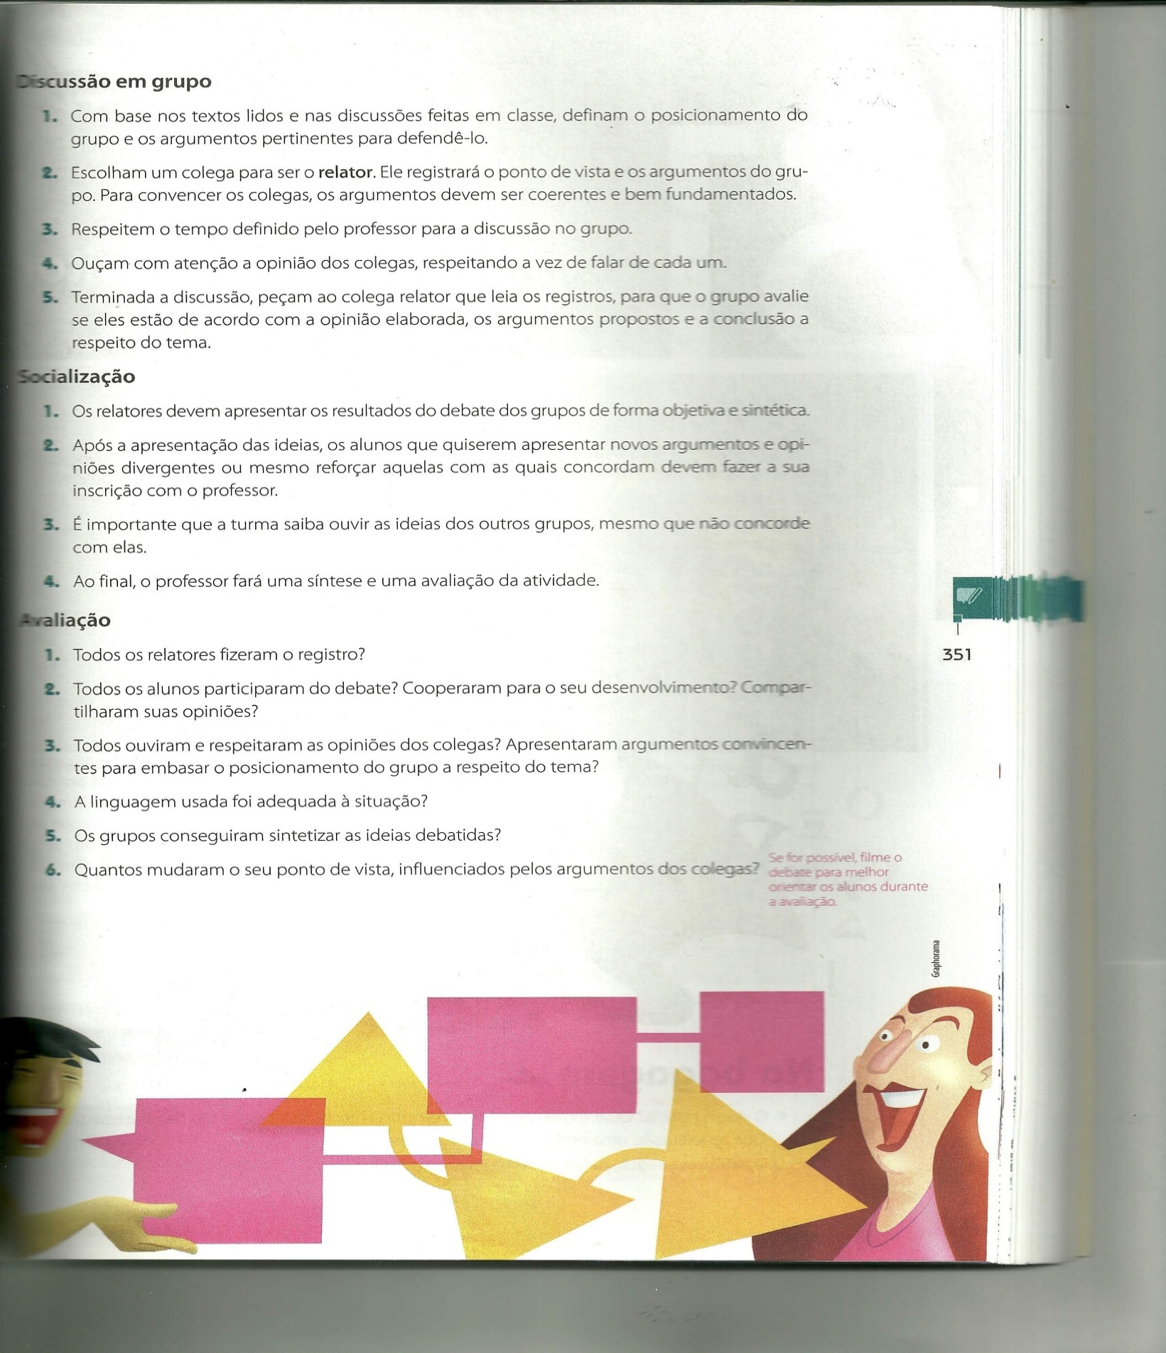
(SETTE, TRAVALHA, BARROS, 2013, p. 351)

Observando as questões do último tópico, percebemos que inicialmente a avaliação é quantitativa, com o objetivo de atribuir nota, pois as questões 1, 2 e 3 referem-se à participação e ao comportamento dos alunos. Aparentemente, são perguntas que propõem ao professor um parecer individual do aluno (avaliação habitual na escola).
A questão 4 traz indagações sobre a adequação linguística do gênero. Esse é um ponto que merece ser discutido. Avaliar, de forma eficaz, a linguagem utilizada em determinado gênero passa pelas especificidades do gênero oral, que envolvem tanto as regularidades composicionais como as características formais dos textos produzidos, além, é claro, da situação de interação. (DOLZ e GAGNON, 2017, p. 27). Neste sentido, o material analisado não dá um suporte profundo à questão, cabendo ao professor um conhecimento adequado do gênero em destaque na aula.
As questões 5 e 6 são as mais relevantes. Apesar de estarem situadas no tópico de avaliação, (o que às vezes provoca no aluno um teor de imposição), são perguntas reflexivas, que questionam sobre a síntese de ideias, a mudança de opinião, bem como sobre ouvir e pensar a respeito das posições contrárias, o que, de fato, acrescentará no desenvolvimento dos aprendizes em relação ao gênero.
No material, não está bem definido a quem competirá realizar a avaliação. Tendo em vista as formulações das questões, compreendemos que esse módulo é destinado ao professor que, após acompanhar todos os processos do debate, avalia os estudantes. Cabe ao professor a criação de situações divergentes, que possam estimular os alunos a apresentar, em situações de conflito ideológico, os pontos de vista. Parece-nos que essa é a questão: um bom debate regrado passa pela sensibilidade oral do professor, bem como pelo preparo das atividades que serão propostas.
Isso não impede, obviamente, que os alunos participem de alguma atividade avaliativa em conjunto, sob a supervisão do professor. Assim, é de bom grado a realização de autoavaliações, por meio das quais o aluno poderá refletir sobre os seus desempenhos no debate e o que será necessário aprimorar para os próximos.

Discussão

Marcuschi, em 1997, já sinalizava o pouco espaço do gênero oral em relação aos livros didáticos. Á época, segundo o autor, a oralidade era vista com certo descaso na elaboração desse tipo de material, de modo que somente 2% dos manuais didáticos versavam sobre gêneros orais e, mesmo assim, não tratavam especificamente das práticas orais, mas, sim, da reprodução oral de textos escritos. (MARCUSCHI, 1997, p. 45.)
Quase quinze anos depois, Cruz (2012) investigou as coleções de livros didáticos de Língua Portuguesa do Ensino Fundamental, aprovados pelo Guia do PNLD. Com o objetivo de analisar o encaminhamento das atividades com gêneros orais formais nos livros didáticos, o autor constatou que, apesar de os livros apresentarem certo avanço em relação ao estudo de gênero, “de uma forma geral, ainda apresentam atividades descontextualizadas de acordo com as recentes contribuições teóricas e, até mesmo, com os próprios manuais destinados aos professores (CRUZ, 2012, p. 118).
Tanto Marcuschi (1997) quanto Cruz (2012) nos incitam à reflexão e fomentam a convicção de que ainda há muito caminho a ser trilhado em relação ao espaço destinado aos gêneros orais na escola básica, sobretudo, nos livros didáticos. Quando os materiais didáticos fornecerem completamente as possibilidades de trabalho com os gêneros orais formais, saberemos que estarão contribuindo não só para a formação dos discentes, como também aos docentes, pois “o passo inicial para o ensino da oralidade é ter clareza sobre as características do oral a ser ensinado e saber até que ponto esses aspectos podem ser objeto de ensino de maneira explícita e consciente” (MELO E CAVALCANTE, 2007, p. 76).
Em relação ao nosso exemplar de análise, consideramos que há um primeiro passo em relação ao gênero "debate regrado" e que o fato de o livro comportar quatro gêneros orais já sinaliza um bom caminho para o trabalho do professor.
O livro apresenta um capítulo muito reduzido, tendo em vista todas as especificidades do gênero debate regrado, que precisariam ser mais bem explicitadas, como as questões que envolvem a interação, a situação comunicativa, as regularidades composicionais e as características formais dos textos produzidos.
Aparentemente, o objetivo do capítulo é apresentar o gênero debate de forma sucinta, de modo que possa ser dinamizado facilmente pelo professor em sala de aula. Esse fato pode trazer algumas complicações, pois pode sugerir aos estudantes e até mesmo ao professor, uma visão equivocada do que seja o gênero em questão.
Assim, o trabalho com o livro didático será eficaz quando o docente tiver uma formação adequada e um conhecimento refinado dos assuntos abordados no material. Em outros termos, há que se ter docentes com "capacidade de adoção de princípios teórico-metodológicos a serem seguidos na preparação de aulas de oralidade" (NEGREIROS e VILAS BOAS, 2017, p. 123). Desta forma, o livro em questão poderá ser uma ferramenta eficiente no processo de ensino aprendizagem.
No caso do capítulo em análise, o material pode ser eficaz, pois dispõe de bons textos que incitam a leitura e a reflexão acerca da internet e das redes sociais, um tema atual e atrativo para os alunos. Além disso, apresenta propostas de construção de argumentos e de trabalho em grupo, a partir das quais os estudantes podem interagir, desenvolvendo seus conhecimentos, ampliando seus pontos de vista, questionando o outro e integrando – em diferentes graus – o ponto de vista dos outros debatedores (cf. DOLZ E SCHNEUWLY, 2004, p. 223).

Considerações finais

Neste artigo, analisamos como a oralidade é tratada em um livro didático. Para se ter uma ideia mais abrangente do tratamento do tema, é preciso outras investigações a partir de outros materiais. Contudo, mesmo que o corpus deste trabalho seja reduzido em virtude do espaço que temos, é fato que a oralidade é apresentada em livros didáticos, mesmo que de forma ainda um tanto superficial e desproporcional, se comparada a outros temas.
Neste sentido, há muito ainda a ser feito no âmbito da produção do material didático no Brasil. Isso não impede, porém, que o professor organize momentos significativos referentes às atividades orais, sobretudo aquelas a respeito dos gêneros orais formais.

Referências

ANTUNES, Irandé. Aula de português: encontro e interação. São Paulo: Parábola Editorial, 2013.
BRASIL. Secretaria de Educação Fundamental. Parâmetros Curriculares Nacionais. Brasília: MEC/SEF, 1998.
CRESCITELLI, Mercedes; REIS, Amália. O ingresso do texto oral em sala de aula. In: ELIAS, V. M. Ensino de língua portuguesa: oralidade, escrita, ensino. São Paulo: Contexto, 2011.

CRUZ, Welington de Almeida. Gêneros orais nos livros didáticos de língua portuguesa. 2012. Dissertação. (Mestrado em Letras) – Faculdade de Letras, Universidade Federal do Rio de Janeiro, Rio de Janeiro. 2012.

DOLZ, Joaquim; GAGNON, Roxane. O gênero de texto, uma ferramenta didática para desenvolver a linguagem oral e escrita. In: Gêneros orais no ensino. Campinas, SP: Mercado das Letras, 2015.

FAIRCLOUGH, Norman. Analysing Discourse: Textual analysis for social research. New York: Taylor e Francis e-library, 2004.

KOCH, Ingedore. Argumentação e Linguagem. 3ª ed. São Paulo: Cortez, 1993.
LIBERALI, Fernanda Coelho. Argumentação em contexto escolar. Campinas, SP: Pontes Editores, 2013.

MARCUSCHI, Luiz Antônio. Concepção de língua falada nos manuais de português de 1º e 2º graus: uma visão crítica. In. Trabalhos em linguística aplicada. Campinas, n. 30, p. 39- 79, jul./dez. 1997.

______.Oralidade e ensino de língua: uma questão pouco “falada”. In:DIONISIO, Angela Paiva; BEZERRA, Maria Auxiliadora (org.). O livro didático de português: múltiplos olhares. 3. ed. Rio de Janeiro: Lucerna, 2005.

______. Gêneros textuais: definições e funcionalidade. In.: DIONISIO, Angela
Paiva; MACHADO, Anna Rachel; BEZERRA, Maria Auxiliadora. Gêneros
textuais e ensino. 5. ed. Rio de Janeiro: Lucerna, 2007.

NEGREIROS, Gil; VILAS BOAS, Gislaine. A oralidade na escola: um (longo) percurso a ser trilhado. In: Letras, Santa Maria, n.54, p. 115-126, jan-jun, 2017.

SCHNEUWLY, Bernard; DOLZ, Joaquim. Gêneros orais e escritos na escola. Campinas-SP: Mercado de Letras, 2004.

SUASSUNA, Lívia. Avaliação em Língua Portuguesa: contribuições para a prática pedagógica. 1 ed. Belo Horizonte: Autêntica, 2007.

Nos limites deste artigo, não cabe discutir tais condições.
Sobre a questão da formação docente, consultar Negreiros e Vilas Boas (2017).
Já foi amplamente discutido a questão do desprestígio da oralidade em relação à escrita por parte do ensino, como Antunes (2002) e Marcuschi (2000). Mesmo não sendo nosso objetivo neste artigo, cabe deixar claro, em nota, que acreditamos que tal comportamento ainda está em voga.
SETTE, Graça; TRAVALHA, Márcia; BARROS, Rozário. Português: linguagens em conexão. São Paulo: Leya, 2013, p. 348- 351.
Compreendemos sujeito de acordo com o conceito da Linguística Textual. Sujeito ativo, que participa da construção do processo de ensino-aprendizagem
Tópico registrado ao final do livro, com orientações ao professor.
Programa Nacional do Livro Didático. É uma iniciativa do governo federal para auxiliar no trabalho dos docentes, através da distribuição de livros didáticos para estudantes da escola básica.

